Naziv nastavnoga predmeta | GEOGRAFIJA
Redni broj i naziv nastavnog sata | 24. Sirovine
Razred | 6.
Tip sata  (obrada, ponavljanje, vježbanje, provjeravanje, kombinirani) | kombinirani
Ishodi učenja iz kurikuluma  (glavni ishod + razrada ishoda)  2-3 za jedan nastavni sat | Aktivnost učenika | Vrednovanje ishoda i procesa učenja na kraju nastavnoga sata
GEO OŠ C.6.4. Učenik navodi i opisuje prirodna bogatstva, sirovine i izvore energije, navodi vrste onečišćenja i mjere zaštite te objašnjava važnost selektiranja otpada.  - navodi i opisuje sirovine  - opisuje važnost selektiranja i recikliranja otpada | - metodom vruće olovke piše odgovor na pitanje učitelja/ice  - raspravlja s ostalim učenicima i učiteljem/icom o odgovorima  - zapisuje naslov nastavne jedinice u bilježnicu  - čita tekst u udžbeniku str. 59. 60.  - zapisuje definiciju pojma sirovine  - ispisuje primjere sirovina u bilježnicu  - radom u paru analizira grafičke priloge u udžbeniku str. 60.  - navodi sirovine od kojih su izrađeni proizvodi na slikovnom materijalu (Prilog 1.)  - glasa u digitalnom alatu Mentimeter  - u oblaku riječi u digitalnom alatu Mentimeter predlaže kako smanjiti potrošnju sirovina  - zapisuje objašnjenje pojma recikliranje  - radom u paru prema uputi učitelja/ice pretražuje informacije u digitalnom okružju  - radom u paru piše kratak izvješaj o važnosti selektiranja i recikliranja otpada u bilježnicu ili izrađuje poster u digitalnom alartu Canva(Prilog 3.)  - opisuje važnost selektiranja i recikliranja otpada  - navodi osoban primjer recikliranja u svom kućanstvu  - usmenim izlaganjem prezentira svoje bilješke i zaključke  - vrednuje svoj rad u paru  - ispunjava listu za procjenu | vrednovanje za učenje - promatranje i pitanja na satu te davanje povratnih informacija učeniku  vrednovanje kao učenje- lista za procjenu (Prilog 2.)

Napomene
POVEZANOST S MEĐUPREDMETNIM TEMAMA I DRUGIM PREDMETIMA: Osobni i socijalni razvoj, Učiti kako učiti, Održivi razvoj, Uporaba informacijske i komunikacijske tehnologije, Hrvatski jezik

- osr B.3.2. Razvija komunikacijske kompetencije i uvažavajuće odnose s drugima.
- osr C.3.2. Prepoznaje važnost odgovornosti pojedinca u društvu.
- uku B.3.4. Učenik samovrednuje proces učenja i svoje rezultate, procjenjuje ostvareni napredak te na temelju toga planira buduće učenje.
- uku D.3.2. Učenik ostvaruje dobru komunikaciju s drugima, uspješno surađuje u različitim situacijama i spreman je zatražiti i ponuditi pomoć.
- odr. A.3.1. Objašnjava osnovne sastavnice prirodne osnove.
- odr. A.3.3. Razmatra uzroke ugroženosti prirode.
- ikt. C.3.2. Učenik samostalno i djelotvorno provodi jednostavno pretraživanje, a uz učiteljevu pomoć složeno pretraživanje informacija u digitalnome okružju.
- ikt. C.3.3. Učenik samostalno ili uz manju pomoć učitelja procjenjuje i odabire potrebne među pronađenim informacijama.
- OŠ HJ A.6.3. Učenik čita tekst, uspoređuje podatke prema važnosti i objašnjava značenje teksta

Plan školske ploče
Sirovine

sirovine- tvari koje uzimamo iz prirode radi njihove daljnje prerade

- rude- ugljen, nafta, zemni plin

- biljna i životinjska dobra- drvo, pamuk, lan, suncokret, šećerna repa....

recikliranje – iskorištavanje prethodno iskorištenih i ponovno prerađenih industrijskih proizvoda (staklo, papir, plastika, metal i drugo)

vidjeti prilog 3
Bilješke
_____________________________________________________________________________________________
_____________________________________________________________________________________________
_____________________________________________________________________________________________
_____________________________________________________________________________________________
_____________________________________________________________________________________________
_____________________________________________________________________________________________
_____________________________________________________________________________________________
_____________________________________________________________________________________________
_____________________________________________________________________________________________
_____________________________________________________________________________________________
_____________________________________________________________________________________________
_____________________________________________________________________________________________
_____________________________________________________________________________________________
_____________________________________________________________________________________________
Prilog 1.

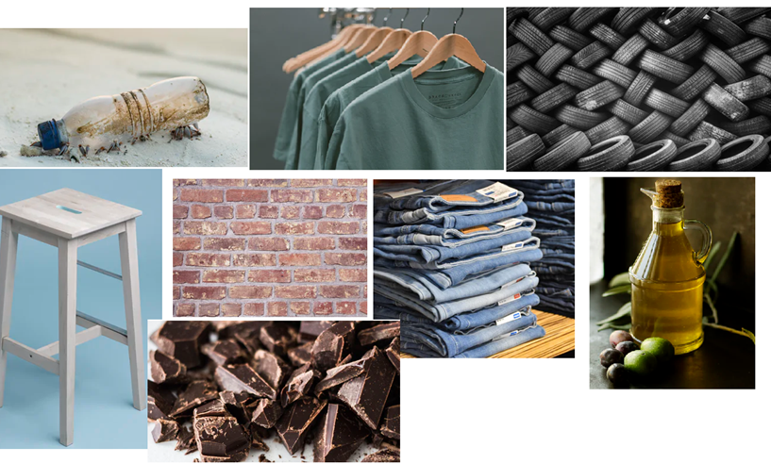

Prilog 2. Lista za procjenu

ELEMENTI | DA | DJELOMIČNO | TREBA POPRAVITI
Uspješno smo imenovali i prepoznali sirovine.
Uspješno smo pronašli podatke koristeći se digitalnim izvorima znanja.
Uspješno smo opisali važnost selektiranja i recikliranja otpada.
Oboje smo podjednako pridonijeli našim zaključcima
Zadovoljan/a sam svojim angažmanom pri radu u paru.
Sviđa mi se ovakav način učenja/poučavanja.
Radom u paru najviše sam pridonio/njela
Upute za ispunjavanje: Uz tvrdnje kvačicom označi svoj odgovor, a uz posljednju tvrdnju upiši odgovor.

Prilog 3. Primjer postera izrađenog u digitalnom alatu Canva

